ÉCOLE DE TECHNOLOGIE SUPÉRIEURE  
UNIVERSITÉ DU QUÉBEC

RAPPORT FINAL PROJET DE FIN D’ÉTUDES  
AUTOBAR



PAR   
Frédéric GRONDINES GROF29049304  
Maxime ROYAL ROYM16079705  
Hugo BEAULIEU BLANCHETTE BEAH03128902  
Jean-Philippe LOZEAU LOZJ24039609

TRAVAIL PRÉSENTÉ À  
M. Tony WONG

MONTRÉAL, le 16 août 2021

Autobar : le nouvel employé du mois

Résumé

Ce rapport technique vise à répondre à la demande d’automatiser un système de distribution de boisson alcoolisée et non alcoolisée. Habituellement, les boissons spécialisées sont faites manuellement à l’aide de quelques accessoires. Toutefois, cela serait intéressant de créer un système automatisé qui pourrait effectuer ces tâches. Nous avons décidé de répondre à ce mandat dans le but d’améliorer l’expérience des clients qui commandent des boissons spécialisées, mais aussi à des fins d’intérêts personnels. Ce rapport s’adresse donc à toute personne ayant des connaissances en automatisation ou dans le domaine de la restauration.

Actuellement, il existe déjà des projets similaires qui sont nommés « barbot », mais ce sont principalement des projets personnels et non pour but de commercialisation. Pour réaliser ce projet, nous allons nous inspirer ce qui existe déjà, mais nous allons y apporter notre petite touche d’amélioration. Nous allons également utiliser des concepts que nous avons appris tout au long du baccalauréat. Nos critères pour ce projet sont : l’esthétisme, le coût, la simplicité de conception, l’aisance de maintenance, l’expérience utilisateur et les fonctionnalités.

La solution choisie consiste en un système linéaire, le long duquel les bouteilles d’origines seront fixées avec le goulot vers le bas. Le verre sera déposé sur un support qui va se déplacer à l’horizontale sous la bouteille requise pour la recette en cours. Par la suite, un actuateur, qui est positionné sur le support du verre, activera le distributeur sur lequel est installée une bouteille, ce qui fera tomber par gravité 25ml du liquide à la fois. L’interaction avec la machine se fera par une interface utilisateur munie d’un écran tactile.

Finalement, certaines améliorations seraient à apporter au système comme revoir le support à verre pour le rendre moins encombrant et stabiliser le verre, avoir un système de capteur pour lire en temps réel le niveau de liquide dans les bouteilles et avoir des lumières d’état sur certaines parties de la machine pour aider la résolution de problèmes.

Mots-clés :  
Barbot, Conception, électronique, actionneur, moteur, base de données, bouteilles

TABLE DES MATIÈRES

1. Introduction 1

2. Gestion de projet 2

3. Méthodologie 3

4. Revue de la documentation 4

4.1. Projets similaires 4

4.1.1. Alkobot (Tibor Benceric) 4

4.1.2. Barbot (Lukas Sidlauskas) 4

4.1.3. BarBot (Naomi Wu) 4

4.2. Composantes 5

4.2.1. Distributeurs Metrix SL 25ml de Beaumont 5

4.2.2. Axe linéaire Open Builds 5

4.3. Normes 5

5. Choix du concept 6

5.1. Catégorisation des mécanismes et technologies 6

5.2. Association des différents mécanismes 7

5.3. Matrice de décision partielle 7

5.4. Création de différents concepts 7

5.5. Matrice de décision finale 8

6. Conception mécanique 9

6.1. Mesure bouteilles SAQ 9

6.2. Conception mécanisme de distribution 9

6.3. Conception mécanisme axe linéaire 10

6.4. Conception de la base 12

7. Conception électrique 13

7.1. Conception électronique logique 13

7.1.1. Définition des besoins 13

7.1.2. Contrôleur du système 13

7.1.3. Module de contrôle du moteur 14

7.1.4. Relais pour arrêt d’urgence 14

7.1.5. Schéma logique 14

7.2. Conception électronique de puissance 15

7.2.1. Moteur 15

7.2.2. Actionneur du distributeur de liquide 15

7.2.3. Ventilateur pour refroidissement 16

7.2.4. Alimentation électrique 16

7.2.5. Schéma électrique 16

7.3. Interface utilisateur (matériel) 17

8. Conception logicielle 18

8.1. Logiciel de contrôle 18

8.2. Stockage des recettes 18

8.3. Stockage des configurations 18

*8.4.* *Interface utilisateur (logiciel)* 19

8.4.1. Interface client 19

8.4.2. Interface responsable 19

*8.5.* *Base de données* 19

9. Principales difficultés rencontrées 21

9.1. Obtention de fichier CAD 21

9.2. Trouver les composantes adéquates 21

9.3. Travail à distance 21

9.4. Consultation des normes 22

10. Analyse financière 23

11. Conclusion 24

ANNEXE I – Matrice de décision partielle 26

ANNEXE II – Associativité des différents mécanismes 27

ANNEXE III – Chois des concepts 28

ANNEXE IV – Diagramme de classe UML 29

ANNEXE V – Diagramme des cas d’utilisation UML 30

ANNEXE VI – Diagramme entités-associations 31

ANNEXE VII – Diagramme relationnel 32

ANNEXE VIII – Tableau financier 33

ANNEXE IX – Caractéristiques techniques 34

LISTE DES TABLEAUX

[Tableau 1: Évaluation de chaque critère pour chacun des concepts 8](https://etsmtl365-my.sharepoint.com/personal/frederic_grondines_1_ens_etsmtl_ca/Documents/PFE/Document%20Remise/Rapport%20final/Rapport%20Final.docx#_Toc80013956)

LISTE DES FIGURES

Figure 1: Image de la conception du support à bouteilles sur SolidWorks 9

Figure 2: Image du Servomoteur qui actionne les distributeurs sur SolidWorks 10

Figure 3: Mécanisme de déplacement 11

Figure 4: Support à verre 11

Figure 5: Raspberry Pi model 4B 14

Figure 6: Carte Allegro model A4988 14

Figure 7: Schéma électronique logique 15

Figure 8: Ventilateur Noctua 16

Figure 9: Convertisseur CA-CC Mean Well 16

Figure 10: Schéma électrique de puissance 17

Figure 11: Écran tactile Sunfunder 17

# Introduction

Ce projet est une idée originale de notre groupe de PFE. Il consiste à un système de distribution de boissons spécialisées, qu’ils soient alcoolisés ou non. Le projet n'est pas prévu pour la revente ou pour l'utilisation externe, mais nous pensons qu’il serait tout de même possible de commercialiser la machine avec différents modèles d’affaires. Il servira comme prototype afin de se familiariser avec certains concepts comme la distribution automatique, la gestion des volumes, la création de recette et plusieurs autres. La fabrication de ce prototype restera à la discrétion des membres de l'équipe.

Dans le but de répondre aux besoins du PFE, le projet prévoyait faire une conception mécanique complète du système. Il y a aussi de la conception électrique pour l'apport d'énergie à nos composantes électriques ainsi que pour leur contrôle. Enfin, on désirait travailler sur la programmation pour automatiser le système. Les interactions de l’utilisateur avec la machine se feront à l’aide d’une interface graphique sur un écran tactile et permettront entre autres la sélection d’une boisson, la modification des ratios de celui-ci ainsi que la création de nouvelles recettes. Les données sur l’état de la machine ainsi que les historiques de commandes des utilisateurs seront téléversés et conservés sur une infrastructure infonuagique.

Une des contraintes principales que l’on avait avec ce projet était la viscosité de certains liquides. Puisque les produits utilisés auront des propriétés distinctes, il faut prendre en considération l'effet à long terme de ses propriétés sur les composantes mécaniques. Bien que le système ne soit pas nécessairement fabriqué, le but est tout de même d'obtenir un produit qui est efficace et possède un temps de vie convenable.

Les normes alimentaires étaient d’autres contraintes importantes que l'on devait considérer pour notre projet. Puisque les produits obtenus du système serviront à la consommation, il faut mettre une attention particulière à ces contraintes pour que le projet soit convenable à son utilisation. En tant que futurs ingénieurs, on doit apprendre à travailler avec ce type de contraintes et être en mesure d'avoir le réflexe de l'intégrer dès le début d'une conception.

Dans le but de répondre aux contraintes mentionnées précédemment, une dernière s'impose, l'entretien du système. Puisque le projet doit répondre à certaines normes et qu'il doit travailler avec des liquides, l'équipe devra prévoir une méthodologie d'entretien des composantes mécaniques. De plus, la conception sera faite afin de rendre son entretien accessible et simple. Tous les documents additionnels sont disponibles au répertoire suivant : <https://gitgub.com/skyrimax/Autobar>.

# Gestion de projet

La gestion du projet s’est bien faite dans l’ensemble du projet. Cependant, même s’il peut être difficile de comparer la situation actuelle avec des suppositions d’amélioration, il y a certains points que l’on croit évidents, qui auraient pu être améliorés. Malgré ça, en prenant en considération la situation actuelle avec la pandémie, on est très satisfait du travail accompli. Il aurait peut-être fallu simplement mieux s’adapter à cette situation.

Un des problèmes rencontrés dans notre gestion est de ne pas avoir désigné une personne responsable pour s’occuper du projet. Il est vrai qu’il peut être difficile de donner un tel rôle à une personne dans une équipe de travail telle la nôtre, mais il aurait été avantageux de le faire. Cette personne aurait eu moins de tâches à effectuer que les autres membres, mais elle aurait eu à travailler avec tout le monde à la fois, s’assurer que le travail avance à bon rythme pour tout le monde et compléter les lacunes de chacun. Cela aurait aussi permis que chaque membre de l’équipe ait un support constant lors de la réalisation du projet. Ce qui nous emmène au travail d’équipe.

Pour la majeure partie du projet, chaque membre avait des tâches qui leur étaient propres et ne se croisaient pas avec les autres. On croyait que ça permettrait de faire avancer les choses rapidement puisque toutes les sections se développent en parallèle, mais ce n’était pas toujours la réalité. Le problème avec cette méthode c’était lorsqu’on avait des questionnements. Le fait que chacun travaillait sur sa partie faisait en sorte qu’on n’osait pas déranger nos coéquipiers puisqu’on savait qu’ils avaient eux aussi une grosse charge de travail à faire. Au bout du compte, il n’y a eu que très peu de travail d’équipe. On se partageait nos opinions sans vraiment apporter notre support pendant la conception. Il aurait été plus efficace de mettre les membres en équipes de deux ou trois selon les sections. Ça n’aurait pas empêché les sous-groupes de séparer le travail entre ses membres, mais au moins ça l’aurait mis la responsabilité à toutes les personnes concernées.

# Méthodologie

Notre méthodologie de travail a suivi le développement en cascade. Le travail a été segmenté et chaque membre avait des tâches à réaliser entre 2 réunions qui se tenaient chaque semaine. Chaque tâche avait un temps qui lui était dédié afin que le projet puisse se compléter dans un délai défini. Entre les réunions, nous nous sommes contactés via un salon de textos de groupe afin d’échanger de l’information et, au besoin, faire concorder la conception. Pour certaines sections requérant plus de temps, il était possible que 2 membres travaillent en parallèle pour accomplir leurs tâches. Ils devaient donc travailler plus étroitement ensemble et avoir des comptes-rendus plus fréquents.

L’avantage principal que l’on a eu avec cette méthode de travail était par la séparation du travail. Il peut être difficile de travailler à plusieurs sur un même concept puisqu’on avait tous des idées et opinions différentes. En séparant le travail en sous-groupes, on éliminait l’opposition des idées en permettant les membres d’avancer leurs parties à leur rythme et avec leurs propres idées. Pendant la réunion, on partageait nos avancements avec le reste de l’équipe et c’est à ce moment qu’on pouvait donner nos impressions sur le travail que les autres avaient accompli. Cela nous permettait d’avancer tout en absorbant les différentes propositions pour améliorer les concepts déjà entamés.

De plus, en ayant des dates fixées pour achever nos tâches, on était en mesure d’avoir une meilleure gestion du temps pour nos autres activités comme le travail et nos autres cours d’université. On a dû faire des modifications dans ces dates puisque la période de la mi-session nous a pris plus de notre temps qu’on le prévoyait et qu’on a dû modifier certaines tâches en leur ajoutant des contraintes et/ou éléments à développer.

En général, cette méthode nous a permis d’avoir un avancement régulier du projet sans avoir un impact négatif sur le reste de nos activités sociales et professionnelles. Si c’était à refaire, il y aurait surement quelques modifications au niveau de la séparation des tâches que l’on ferait, mais rien qui n'aurait eu un impact important au projet.

Malgré les avantages, nous avons rencontré des difficultés, notamment reliées à la situation actuelle. Comme nous n’avions pas de rencontre en présentiel et par conséquent pas l’espace de travail commun, nous avons tous senti notre motivation décliner après la fin de session. Notre cadence a commencé à ralentir et nous avons augmenté la fréquence des réunions pour compenser. Nous comprenons mieux maintenant les effets que peut avoir le travail en solitaire sur des projets de groupe, lorsque nous comparons aux autres travaux d’équipe que nous avons faits précédemment dans nos parcours scolaire ou professionnel.

# Revue de la documentation

## Projets similaires

Durant nos recherches préliminaires, nous avons appris que ce genre de projet est très populaire chez la communauté des « makers », internet regorge donc de vidéo, article et image décrivant des machines similaires faites par d’autres personnes. Certains d’entre eux ont été inspirants pour leur apparence physique et d’autres ont été utiles, car la documentation du processus de conception et de fabrication était très étoffée.

### Alkobot (Tibor Benceric)

L’Alkobot a été conçu par Tibor Benceric qui a voulu en faire la commercialisation au travers de la plateforme de financement participatif Indiegogo. Bien que la compagne de financement ait été un échec, le design du robot reste tout de même intéressant pour son esthétisme. Nous trouvions le style minimaliste de sa machine très élégant et avons convenu de s’inspirer de celui-ci pour l’apparence de notre machine. La campagne Indigogo peut être trouvée à l’URL suivant : <https://www.indiegogo.com/projects/alkobot-a-drink-mixing-robot#/>

### Barbot (Lukas Sidlauskas)

Le Barbot de Lukas Sidlauskas est un barbot n’utilisant que 2 moteurs pour fonctionner. Le plus intéressant pour nous est que l’entièreté du projet est open source. Siddlauskas a publié une liste de pièce sur le blogue project hub de Arduino et le code est disponible sur son github. Ce concept comporte quelques aspects intéressants au niveau mécanique et électrique. Le premier concept est d’avoir l’actionneur des distributeurs monté sur le chariot. Cela permet d’éliminer le besoin d’avoir 1 actionneur par distributeur et vient donc grandement réduire le nombre d’actionneurs à acheter et installer, la quantité de câbles à relier et le coût final du système. Ce design utilise également des distributeurs Metrix SL 25ml de la compagnie Beaumont. Bien que ce distributeur ait été utilisé dans le design de Alkobot, les ressources disponibles du Barbot de Sidlauskas illustrent bien mieux ses distributeurs et, plus important, comment ils sont actionnés.

Project Hub : <https://create.arduino.cc/projecthub/sidlauskas/barbot-cocktail-mixing-robot-0318aa>

Github : <https://github.com/sidlauskaslukas/barbot>

### BarBot (Naomi Wu)

Ce projet de Barbot est le mieux documenté que nous ayons trouvé. Sa créatrice, Naomi Wu, a documenté l’entièreté du processus en une série de 3 vidéos sur sa chaine YouTube. Cette ressource a été utile principalement pour identifier certains problèmes qui ne deviennent apparents que durant la phase d’assemblage. Un de ces problèmes est la rigidité, ou plutôt le manque de rigidité, que certaines techniques d’assemblage engendrent. Un autre problème souligné dans cette série est les interférences qui surviennent lorsqu’un projet n’est pas bien planifié ou faiblement modélisé au préalable. Ce projet nous a cependant fait découvrir la plateforme OpenBuilds et surtout son magasin offrant différents kits pour certains mécanismes communs dans des machines de tous genres. Naomi Wu a entre autres un article blogue sur cette plateforme ou elle décrit le projet en plus d’y joindre une liste complète des pièces utilisées avec des liens pour les acheter en plus d’inclure les fichiers CAD, les schémas de filage et le code. Cet article de blogue est disponible à l’URL suivant : <https://openbuilds.com/builds/naomi-wus-automatic-bartender-barbot.6597/>

## Composantes

### Distributeurs Metrix SL 25ml de Beaumont

Ces distributeurs, comme d’autres du genre, permettent de doser les liquides par incrément de, dans ce cas-ci, 25 ml. En comparant les vidéos des machines utilisant les distributeurs Beaumont avec des distributeurs similaires, mais de marques « sans nom », nous avons perçu une meilleure qualité de la part de Beaumont. Le dosage est plus constant, car le liquide se vidait complètement toutes les fois en plus de se remplir lorsque l’actionneur est relâché. Les distributeurs « sans nom » avaient souvent le problème de resté coincé lorsqu’ils sont relâchés, empêchant le remplissage du compartiment de dosage.

Comme le distributeur est prévu pour un usage « civil », les fichiers CAD ne sont pas disponibles sur le site de Beaumont. Nous avons néanmoins reçu un échantillon que nous avons utilisé pour faire un modèle virtuel simplifié pour notre usage.

### Axe linéaire Open Builds

Le magasin d’OpenBuilds contient une grande sélection d’axes linéaires déjà faits et fonctionnels. Ces actuateurs peuvent être séparés en 2 catégories basées sur leur mode de transmission de force, avec une vis sans fin ou avec une courroie. Nous avons sélectionné un actuateur utilisant une courroie, car ils sont plus rapides que les mécanismes à vis sans fin et notre application ne requièrent pas une grande force pour déplacer la charge. Tous les axes linéaires d’OpenBuilds accommodent des moteurs pas-à-pas de type NEMA, soir de taille 17 ou de taille 23. Un NÉMA 17 remplit amplement nos besoins, tels qu’expliqués plus bas à la section 7.2.1. Notre sélection s’est donc orientée vers un l’actuateur linéaire V-Slot NEMA 17à transmission à courroie disponible à l’adresse <https://openbuildspartstore.com/v-slot-nema-17-linear-actuator-bundle-belt-driven/>.

## Normes

Les normes ISO 13850 :2015; sécurité de machinerie, fonction d’arrêt d’urgence, principes de conceptions; et ISO 14159 :2002; requis d’hygiène pour la conception de machinerie; auraient été très utiles pour ce projet, mais nous n’avons malheureusement pas été en mesure de consulter ces normes (voir section 9.4).

# Choix du concept

## Catégorisation des mécanismes et technologies

Nous avons séparé notre système en 6 grandes catégories afin de bien séparer les différents mécanismes, technologies ou composantes à choisir. Ces catégories sont :

* Contenant pour la distribution.

Le contenant de distribution est le réceptacle qui va contenir le liquide durant son entreposage sur la machine en vue de se faire verser dans un verre. Les choix possibles sont :

* + Bouteilles d’origines.
  + Contenant sur mesure.
  + Mélange des 2 solutions ci-haut.
* Disposition des bouteilles.

La disposition des bouteilles est la manière dont seront installées les bouteilles sur machine. Les choix qu’on a retenus sont :

* + Bouteilles alignées sur un même axe.
  + Bouteilles placées en cercle.
  + Bouteilles placées sur plusieurs étages. Cette disposition n’a finalement pas été évaluée, car cela compliquait encore plus le système.
* Mécanismes de distribution.

Ce mécanisme est la manière dont on fera sortir liquide sortira du contenant, choisi plus haut, et tombera dans le verre. Les choix qu’on trouvait intéressants sont :

* + Pompe péristaltique.
  + Connecteur universel.
  + Connecteur magnétique.
* Mécanismes de mouvement.

Cette catégorie permet de définir la façon dont le liquide sortant du distributeur va se rendre au verre. Les principaux choix sont :

* + Le récipient à la base est en mouvement et se rendra au liquide.
  + Les bouteilles seront en mouvement et iront au-dessus du récipient.
  + Tout sera fixe et on acheminera le liquide par des tuyaux.
* Récipient du liquide.

Le récipient du liquide est le contenant sur la base dans le lequel le liquide va se retrouver en dernier, avant la remise de la boisson au client. C’est également dans ce contenant que les différents liquides vont de mélanger. Les choix sont :

* + Verre plastique.
  + Verre sur mesure.
  + Verre spécialisé selon la boisson.
  + Contenant fixe (nécessite un mécanisme supplémentaire pour verser la boisson dans le verre du client).
* Lecture de volume.

Cette catégorie permet de choisir la technologie à utiliser pour lire le volume dans les contenants de distribution. Nous avons effectué quelques recherches et les plus pertinents sont :

* + Lecteur de pression.
  + Mécanisme déjà présent.
  + Capteur numérique.
  + Flotteur.
  + Capteur capacitif.

## Association des différents mécanismes

Pour chaque combinaison des sous-catégories mentionnées au point précédent, nous avons jugé son niveau de compatibilité. Nous avons construit un tableau afin de juger les différentes combinaisons selon les niveaux suivants: faisable, bon, difficile ou impossible. Le tableau résumant ses combinaisons se trouve dans l’**ANNEXE II**.

## Matrice de décision partielle

La matrice de décision partielle a pour objectif de noter chaque mécanisme, ou composante, selon 5 critères. Ces critères sont :

1. Esthétique

Ce critère permet de noter si l’attribut va ajouter de l’esthétique au système. On a choisi ce critère, car on considère que l’esthétique d’un système destiné à être vue par le public est importante. Le poids de ce critère est de 10%.

1. Coût

Le coût reflète si le mécanisme au sein d’une même catégorie est le plus ou moins chère de celle-ci. Par exemple, si on a 3 mécanismes d’une même catégorie noter 100%, 80% et 50%, alors le 100% est le moins cher et celui de 50 % le plus cher. Le poids de ce critère est de 15%.

1. Simplicité

Ce critère permet de noter si un mécanisme ou une technologie est simple à intégrer au système, mais cela représente aussi la simplicité pour l’utilisateur. Ce critère a un poids de 30%.

1. Fonctionnalité

Cela permet d’évaluer l’adaptation de la composante avec d’éventuels ajouts au système.

1. Synergie

La synergie représente à quel point un mécanisme peut être compatible avec l’ensemble du système. Ce critère a un poids de 20%.

La matrice de décision partielle se trouve en **ANNEXE I**.

## Création de différents concepts

Maintenant que l’on connait les meilleurs mécanismes et composantes à utiliser, nous sommes en mesure de générer différents concepts. Par la suite, on pourra noter chaque concept et garder le meilleur. La matrice de décision concernant les 6 concepts se trouve en **ANNEXE III**.

## Matrice de décision finale

Pour faire la matrice de décision finale, nous avons sélectionné 6 critères pour évaluer les concepts définis au point précédent. Voici les critères[1] :

1. Esthétique

Ce critère permet de noter l’esthétique de l’ensemble du concept. Le poids de ce critère est de 14%.

1. Coût

Le coût reflète à quel point on peut s’attendre à ce que le concept coûte cher à concevoir et fabriquer. Le poids de ce critère est de 10%.

1. Simplicité de conception.

Ceci permet de noter la simplicité de la conception de l’ensemble du concept. Ce critère est seulement pour la conception et non la fabrication. Il a un poids de 24%.

1. Aisance de maintenance.

Ce critère permet d’évaluer si un concept sera difficile à entretenir à long terme. Il a un poids de 18%.

1. Expérience de l’utilisateur.

Il permet de noter l’expérience que l’utilisateur aura à utiliser un concept ou un autre. Plus que l’expérience est agréable pour l’utilisateur, plus il y ait de chance qu’il veule la réutiliser. Ce critère a un poids de 20%.

1. Fonctionnalités.

Le critère de fonctionnalité permet de noter si le concept a plus de fonctions ou de possibilité d’en ajouter ultérieurement. Ceci a un poids de 14%.



Tableau 1: Évaluation de chaque critère pour chacun des concepts

Donc, selon la matrice finale, le concept ayant la meilleure note est le #3. Notre concept aura les caractéristiques suivantes :

* Utilisation des bouteilles d’origines.
* Disposition des bouteilles en ligne.
* Le mécanisme de distribution du liquide sera un connecteur universel.
* Le récipient recevant le liquide sera en mouvement.
* Aucune contrainte quant au récipient pour le liquide.
* La lecture du volume se fera par le mécanisme de distribution.

# Conception mécanique

## Mesure bouteilles SAQ

Afin de s’assurer que les bouteilles de toutes les tailles puisent être installées sur la machine, il fallait connaître leurs dimensions. Il aurait été possible, mais extrêmement long, d’aller mesure toutes les bouteilles dans une SAQ. Nous avons cependant demandé à un contact d’un des membres s’il avait accès à toutes les dimensions. Nous avons donc été mis en contact avec le planificateur des étagères de la SAQ et il nous a fourni un fichier Excel contenant les dimensions hors tout de toutes les bouteilles de spiritueux tenus régulièrement en inventaire.

## Conception mécanisme de distribution

Cette section inclut le dispositif de support pour les bouteilles ainsi que le mécanisme de distribution. Pour le support à bouteilles, nous avons trouvé un produit qui répondait à nos besoins chez la compagnie Beaumont. Malheureusement, la compagnie n’a pas rendu disponible les fichier CAD du produit et avons donc dû refaire le modèle à partir d’un échantillon qui nous a été envoyé.

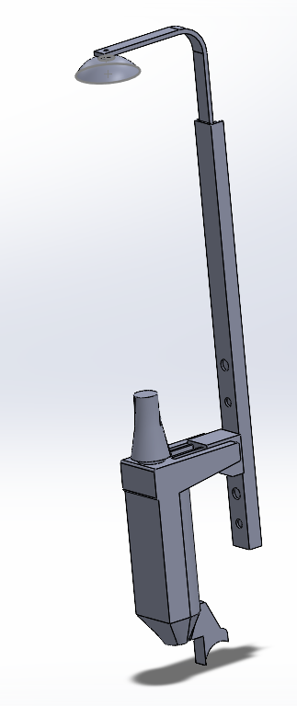

Figure 1: Support à bouteilles

Pour le mécanisme de distribution, nous avons pris la décision d’utiliser des pièces achetables en ligne afin que le tout soit simple et efficace, soit un distributeur qui sera inséré au bouchon des bouteilles et un actionneur qui permettra d’appuyer sur le distributeur physiquement afin de faire couler les boissons des bouteilles.

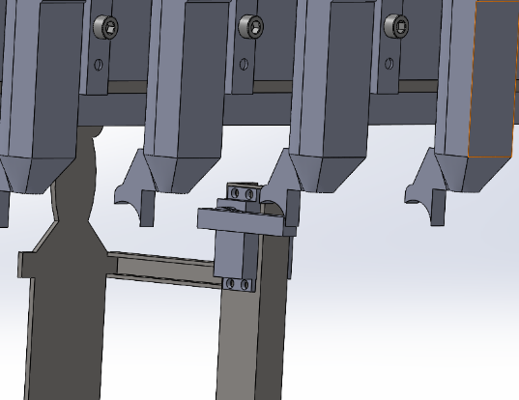

Figure 2: Servomoteur actionnant les distributeurs

De plus, nous avons décidé d’installer un servomoteur pour actionner physiquement le distributeur. Celui-ci est monté sur le support à verre tel que représenté sur la **Figure 2**. Afin de faire le bon choix de servomoteur, nous avons utilisé une balance pour mesurer le poids nécessaire qui doit être appliqué sur le distributeur permettant de relâcher le liquide, soit 2.5kg. Le servomoteur que nous avons choisi permet un couple de 20kg/cm, ce qui devrait être amplement suffisant. Cependant, le servomoteur ne semble pas avoir de niveau de protection mentionnée, mais nous savons qu’ils existent. Des tests réels seraient nécessaires afin de valider que ce moteur résiste aux éclaboussures que notre modèle peut causer.

## Conception mécanisme axe linéaire

Tel que mentionné plus haut, le récipient qui recevra le liquide sera en mouvement afin qu’il aille se positionner sous la bouteille de laquelle le liquide sera versé. Puisque les bouteilles seront alignées dans le même axe et qu’on aura un seul récipient à la fois, l’utilisation d’un actuateur linéaire était le meilleur choix. Afin d’éviter tout contact entre les liquides et le mécanisme d’actuateur, ce dernier sera positionné derrière les bouteilles et au-dessus du verre. Pour ce qui est de la conception, nous avions trouvé plusieurs ensembles « Open Source » qui fournissaient le fichier CAD.

Nous avions trouvé un ensemble qui utilisait le moteur pas à pas Nema 23 et un qui utilisait le modèle Nema 17. La principale différence entre ces 2 modèles est les spécifications du moteur, mais aussi de la position de la glissière, elle est à la verticale avec le Nema 23 et à l’horizontale avec le Nema 17. Le moteur Nema 23 consomme un courant de pointe de 2.8 ampères, tandis que le Nema 17 consomme un courant de pointe de 1.68 ampère. Notre choix s’est donc arrêté sur l’ensemble utilisant le moteur pas-à-pas Nema 17.

Nous sommes partis de cet ensemble pour concevoir les autres pièces, comme le support du verre qui sera attaché à la glissière de l’actuateur. Le modèle choisi a une portée de 877 mm pour le déplacement du verre, ce qui permet d’avoir 6 petites bouteilles et 2 grosses bouteilles d’installées.

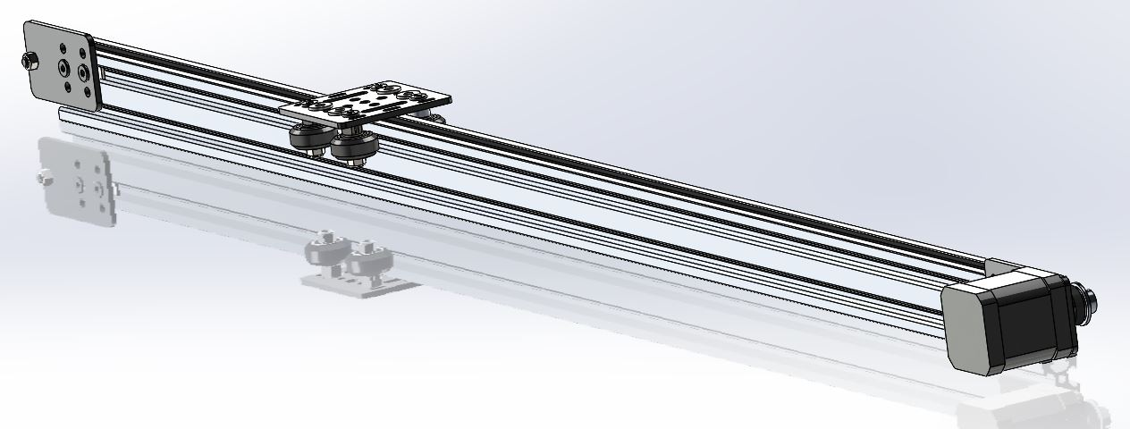Le mécanisme choisi est une glissière qui se déplace par une courroie. La plaquette de métal permettra de tenir le support à verre, ainsi que le mécanisme qui activera le distributeur des bouteilles. Des capteurs de fins de courses seront installés à chaque extrémité afin de s’assurer que la glissière n’aille pas tops loin, mais aussi à des fins de calibrations.

Figure 3: Actionneur linéaire NEMA 17

Un support pour le verre a été conçu afin qu’il vienne se fixer sur la glissière de l’actuateur ci-haut. On a voulu avoir un effet esthétique, donc la conception a été faite dans le but de donner une forme de bouteille au support.

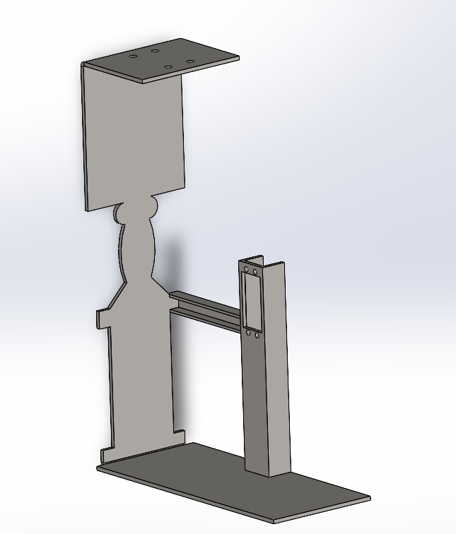

Figure 4: Support à verre

La position du verre sera décalée par rapport au moteur et des pièces mobiles de la glissière, ce qui réduit les risques de contact avec les liquides lors du versement.

## Conception de la base

La conception de la base semblait être simple au début du projet, mais il n’en était rien. Le premier problème rencontré aurait dû être anticipé dès le début. Bien que nous ayons choisi un concept de mécanisme, nous n’avions pas décidé sur une apparence finale alors il a été difficile de commencer à concevoir une base, qui sera responsable pour la grande majorité de l’apparence de la machine. Quelques croquis ont été réalisés pour guider l’apparence de la machine et un design inspiré de Alkobot a été sélectionné.

La première pièce à avoir été conçue était les pattes de la machine. Comme nous voulons pouvoir installer la machine sur un comptoir ou directement sur le plancher une famille de pièce fut implémentée pour accommoder les deux options. Ces options ont les mêmes positions de trous afin d’être facilement et rapidement interchangeables.

Par la suite, le reste de la machine a été construit autour de l’actionneur linéaire. Dans le but de rendre la machine rigide et relativement simple à fabriquer, la poutre principale est faite de pièces simples découpées dans des plaques d’acier et soudée ensemble. La géométrie de la pièce complète elle-même est aussi simple, seulement quelques languettes maintenues par des nervures pour la rigidité. Ces languettes sont utilisées pour localiser et maintenir l’actuateur linéaire au moyen de vis et noix en T. L’actuateur linéaire pourra donc être rapidement retiré ou remplacé pour la maintenance de la machine. Les autres languettes soutiendront les supports des distributeurs.

Le mécanisme sera encaissé dans une cloison de métal en feuille afin d’empêcher l’accès à celui-ci par les utilisateurs ou autres personnes non autorisées. Cette précaution est essentielle pour assurer la sécurité de la machine. Évidemment, la cloison sera visée de l’intérieur avec des trappes d’accès de chaque côté. Ces trappes seront fixées en place par des vis antivol afin de limiter leur ouverture au personnel ayant accès à l’outil requis. Le caisson laissera une ouverture avec l’arrière de la poutre principale afin de laisser passer le support de verre et lui permettre de se déplacer de droite à gauche. Comme l’intérieur risque de devenir trop chaud dû à la présence du moteur pas-à-pas ainsi que la source de courant, des rainures d’aération seront présentent en plus d’une ventilation active au moyen de ventilateur d’ordinateur 80mm.

# Conception électrique

## Conception électronique logique

Puisque le système demande une certaine logique de contrôle ainsi qu’une interface utilisateur, nous avons fait le choix de travailler avec un microcontrôleur ou un mini-ordinateur. Il aurait été possible d’utiliser des composantes purement logiques, mais l’intégration de l’interface devenait plus complexe et beaucoup moins intéressante pour la réalisation du projet. À l’inverse, il aurait été possible de travailler avec un automate, mais on n’a aucunement besoin d’un système étant aussi performant pour les tâches qu’il doit effectuer.

### Définition des besoins

Tout d’abord, pour notre système de distribution, la composante de contrôle doit pouvoir contrôler des sorties digitales ainsi que des PWM. Ceux-ci permettront d’activer les actionneurs de distribution et déplacer le chariot sur un axe linéaire. De plus, les sorties PWM peuvent également servir au contrôle de lumière DEL, ce qui peut être un atout pour embellir l’aspect visuel du système et améliorer son esthétique. Par la suite, nous devons être en mesure de lire des entrées digitales et possiblement analogiques. Les entrées digitales auront pour objectif de lire les positions limites du chariot à l’aide de capteurs de fin de course. Les entrées analogues ne sont pas prévues d’utilisation pour le moment, mais nous voulons garder la possibilité d’ajouter des lecteurs quelconques, comme des lecteurs de niveau ou de volume. Pour la communication, il serait préférable d’avoir une connexion wifi à une connexion Ethernet câblée. La connectivité au réseau internet nous permettra d’avoir accès à une base de données. D’ailleurs, l’utilisation du Bluetooth pourrait être intéressante si l’on veut contrôler rapidement le système avec un appareil, tels un cellulaire ou un iPad. Les communications SPI, I2C et CanOpen seraient des atouts nous permettant d’avoir accès à un grand nombre de composantes. Enfin, l’intégration d’un écran pour l’interface utilisateur serait avantageuse afin d’avoir accès au contrôle directement sur la machine.

### Contrôleur du système

Il existe de nombreuses composantes qui permettent de faire le travail qu’on demande. Certaines possèdent plusieurs avantages pour notre projet tandis que d’autres sont plus simplistes, mais demandent davantage de composantes supplémentaires pour répondre à nos besoins. Après recherche, nous avons arrêté notre choix sur le Raspberry Pi modèle 4B. Le wifi et le Bluetooth intégrés de ce dernier, en plus de son port Ethernet, sont des avantages très intéressants pour notre projet. De plus, il possède deux ports micro HDMI 4k ainsi que des ports USB qui nous permettent d’ajouter une interface utilisateur très facilement. Malgré qu’il ne possède pas d’entrée analogique, il existe de nombreux convertisseurs numériques-digitaux qui nous permettraient de faire cette partie de travail. Un autre avantage serait sa grande quantité d’espace mémoire (2Go, 4Go ou 8Go) et sa vitesse d’horloge de 1.5 GHz. Le processeur quad core du Pi et sa vitesse d’horloge compensent très bien le fait qu’il ne travaille pas en temps réel en utilisant le multi threading.

[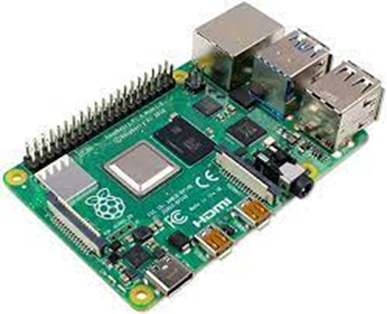](https://www.raspberrypi.org/products/raspberry-pi-4-model-b/specifications/)

Figure 5: Raspberry Pi model 4B[2]

### Module de contrôle du moteur

Le module de contrôle qu’on a décidé de choisir est la carte A4988 d’Allegro pour moteur pas-à-pas bipolaire. Cette carte nous permet de fournir entre 8V et 35V de tension sur le moteur et 1A de courant par phase, mais peut se rendre jusqu’à 2A par phase lorsqu’il y a un système de refroidissement adéquat. Elle offre une possibilité de cinq résolutions de micro pas différentes ainsi qu’un contrôle sur la direction de rotation du moteur. De plus, une protection contre les courts-circuits et les surcharges est intégrée dans le circuit imprimé. Toutes ces caractéristiques nous procurent un bon contrôle sur le moteur et sur la gestion des énergies.

[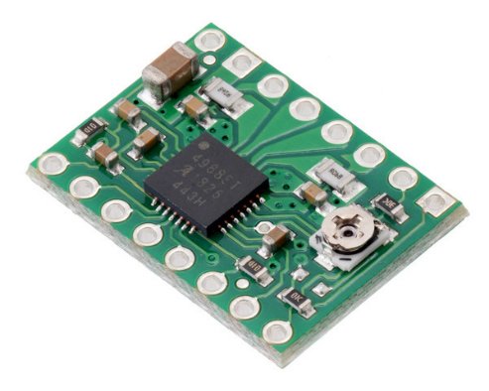](https://www.pololu.com/product/1182)

Figure 6: Carte Allegro model A4988[3]

### Relais pour arrêt d’urgence

Afin d’être sécuritaires et de respecter les bonnes pratiques de travail qui nous ont été enseignées dans le cadre de nos cours, des relais seront installés sur les deux ports d’alimentation du module A4988. Puisque nous devons couper l’alimentation sur le vivant et le neutre de l’alimentation, nous avons fait le choix de prendre le module à double relais de Phidgets. Il est contrôlé avec une tension entre 3,3V et 12V. Nous ne coupons pas l’entièreté de l’alimentation 12V puisqu’elle fournira aussi notre écran tactile pour l’interface utilisateur.

### Schéma logique

La **Figure 8** représente les connexions qui seront faites pour la partie logique de notre projet. Comme il est représenté sur la figure, un bouton d’arrêt d’urgence permet d’ouvrir les relais qui représentent notre module double relais. Lorsque le bouton n’est pas enfoncé, c’est le port 6 qui permet de mettre le moteur sous tension. De plus, puisqu’on veut savoir si ce bouton est enfoncé afin que le système réagisse à cette action, nous utilisons le port 16 du Raspberry Pi en lecture. Les ports 23 et 24 permettent de contrôler le moteur en envoyant les signaux de pulse et de direction pour le module de contrôle. Les capteurs fins de courses seront branchés en mode « sink » sur les branches 27 et 17. Enfin, nous avons le contrôle de l’actionneur qui se retrouve sur le GPIO 13.

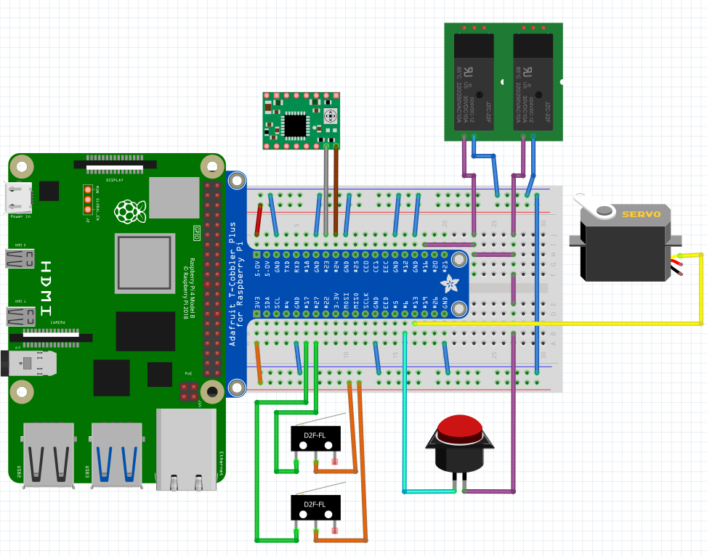

**GPIO 6**

**GPIO 17**

**GPIO 27**

**GPIO 16**

**GPIO 13**

**3,3V**

**5V**

**GPIO 23**

**GPIO 24**

Figure : Schéma électronique logique

## Conception électronique de puissance

Les composantes électriques se retrouveront toutes, si possible, dans un boitier électrique. Les dimensions de ce dernier seront de 12 po X 12 po X 6 po afin de pouvoir y insérer tous les instruments ainsi que d’y intégrer notre écran tactile pour l’interface utilisateur. Malheureusement, la protection de ce boitier n’est que IP30 et ne pourra être utilisée comme protection pour les liquides. Pour le projet présent, il reste suffisant puisqu’il ne sera utilisé que de façon personnelle. Cependant, il faudrait modifier cette conception si l’on veut commercialiser notre produit.

### Moteur

Afin de faire déplacer notre chariot sur l’axe linéaire, nous avons choisi de prendre un moteur pas-à-pas Nema 17 bipolaire qui répondait à nos besoins. Le moteur fonctionne sur le 12 V, consomme un maximum de 1,68 A par phase et fournit un couple maximum de 5,47 kg*cm, ce qui est largement suffisant pour déplacer notre chariot dans les conditions attendues.

### Actionneur du distributeur de liquide

Le servomoteur que l’on a choisi demande une source de 4,8V à 6,0V pour fonctionner avec un couple de 18 à 24 kg*cm. Le courant maximum qu’il peut utiliser est de 4,2A.

### Ventilateur pour refroidissement

Nous avons pris la décision d’intégrer un ventilateur servant à refroidir l’intérieur de notre boitier électrique. Il permettra de prévenir les surchauffes potentielles de notre module de contrôle pour moteur pas-à-pas ainsi que toutes les autres composantes. Il travaille sur le 12V et demande un courant maximal de 0,07 A. Il déplace un débit d’air de 64,6 m3/h et émet un son de 17,1 dB.

[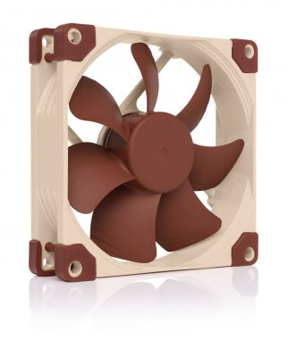](https://noctua.at/en/products/fan/nf-a9-flx)

Figure : Ventilateur Noctua[4]

### Alimentation électrique

Pour notre alimentation électrique, nous voulions un produit fiable et sécuritaire afin de nous assurer qu’il n’y ait pas de problème à ce niveau. Les autres exigences étaient d’avoir une source de 5 VDC pour fournir le Raspberry Pi et les différents éléments nécessitant une source de courant externe ainsi qu’une tension de 12 VDC pour notre moteur pas-à-pas. Ainsi, une simple alimentation 120 VAC vers 12 VDC (7,7 A) et 5 VDC (7,7 A) a été choisie pour fournir l’énergie de nos composantes. Le courant maximum nécessaire pour alimenter nos composantes est de 6,2 A sur le 5 V et 5,43 A sur le 12 V.

[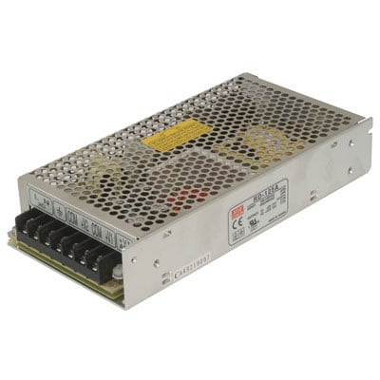](https://www.jameco.com/z/RD-125A-MEAN-WELL-AC-to-DC-Power-Supply-Dual-Output-5-Volt-12-Volt-15-Amp-10-Amp-130-9w_323741.html)

Figure 9: Convertisseur CA-CC Mean Well[5]

### Schéma électrique

Le schéma électrique que l’on voit à la **Figure 12** n’est qu’un aperçu du résultat final. On n’y retrouve pas l’alimentation de l’écran tactile et du ventilateur qui se font sur le 12 V.

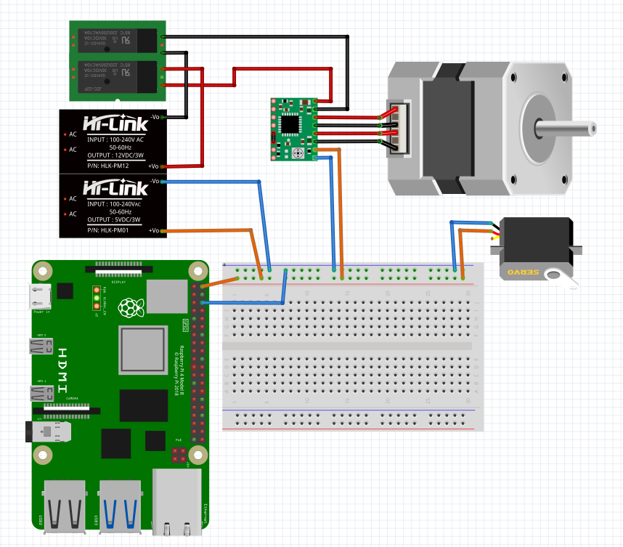

**5V**

**12V**

Figure 10: Schéma électrique de puissance

## Interface utilisateur (matériel)

Comme mentionné antérieurement, l’interface utilisateur peut se faire de plusieurs manières. Que ce soit par un appareil mobile comme un cellulaire ou une tablette, ou tout simplement par un écran fixe sur le système, ce qui était le plus important pour notre équipe c’est que l’interface soit visuelle et intéressante à utiliser.

Puisqu’on utilise un Raspberry Pi qui nous permet d’intégrer un écran très simplement, on a décidé de choisir cette méthode comme interface principale de la machine. Ce choix devenait plus intéressant puisque l’utilisation d’un appareil externe peut entraîner plusieurs complications par rapport à la connectivité. De plus, nous avons choisi un écran tactile puisque ça permettait de ne pas devoir gérer l’utilisation d’un clavier et d’une souris. Elle sera alimentée par une source de 12V 2A et nécessitera une connexion sur les prises HDMI pour le visuel et USB pour le contrôle tactile.

[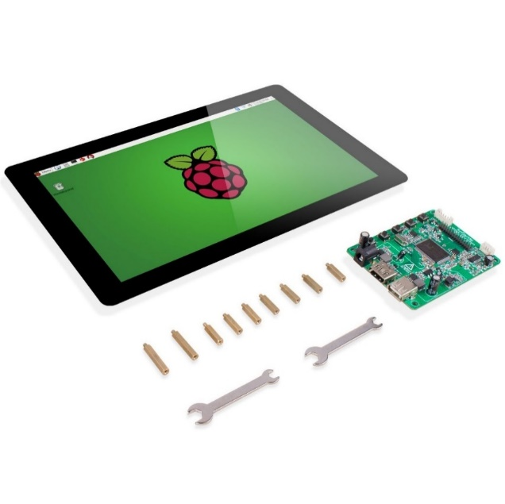](https://www.robotshop.com/ca/en/101-touch-screen-raspberry-pi-lattepanda-beagle-bone.html)

Figure 11: Écran tactile Sunfunder[6]

# Conception logicielle

## Logiciel de contrôle

Le logiciel de contrôle sera exécuté directement sur l’ordinateur de bord de la machine. Son rôle sera de contrôler les différents actionneurs de la machine, lire et interpréter les recettes stockées en mémoire et communiquer avec l’interface utilisateur. Le logiciel lui-même n’a pas été développé, mais une architecture de base a été établie au moyen de diagrammes UML disponibles en annexes.

Le logiciel a été conçu pour rencontrer les requis établis au début du projet en plus d’être polyvalents afin d’être utilisable sur d’autres barbots n’ayant pas la même configuration d’axes ou les mêmes types d’actuateurs. Pour atteindre cette polyvalence, le programme contient des classes représentant les différents types d’actionneurs possibles qui seront instanciés au démarrage du programme selon un fichier de configuration qui contiendra la définition de la structure de la machine.

Chaque membre de l’équipe compte éventuellement fabriquer la machine, mais ces machines ne seront pas toutes identiques à celle prototypée dans ce projet. Il est raisonnable d’estimer que chaque machine sera différente les unes des autres et une architecture logicielle dépendante sur la configuration exacte de la machine requérait une modification plus ou moins exhaustive du programme, ce qui augmente grandement les risques de bogues en plus de rendre la maintenance plus difficile, car chaque version devrait être maintenue individuellement.

Le code sera également libre d’accès afin que d’autres personnes puissent fabriquer leurs propres barbots en utilisant le logiciel développé dans le cadre de ce projet. Avoir un logiciel polyvalent devient donc essentiel afin de ne pas limiter les possibilités des utilisateurs.

## Stockage des recettes

Comme le but ultime de la machine est de mélanger des breuvages à partir de recettes, il est important que la machine ait accès à ceux-ci. Certes, la base de données sera la référence principale pour les recettes, mais faire constamment des appels à celle-ci serait à la fois inefficace et couteux en temps. Une liste des recettes disponibles avec les bouteilles installées dans la machine sera donc conservée localement dans un fichier de type XML afin de permettre à la machine d’opérer de manière plus efficace. Le format XML a été choisi, car l’existence des schémas à même le standard garantit l’intégrité et la validité du fichier contrairement à JSON qui nécessite des extensions ne faisant pas partie du standard. De plus, de nombreuses librairies gratuites permettent l’analyse syntaxique du XML et ne requièrent donc pas le développement complet de cette partie, seulement l’adaptation pour les besoins du projet. Bien que ce point soit également valide pour JSON, nous désirons seulement souligner que c’est le cas pour le XML. Le SGDB utilisé pour le projet supporte également l’exportation en XML, il n’est donc pas nécessaire de développer une couche de compatibilité pour envoyer et recevoir les données.

## Stockage des configurations

Comme tout bon logiciel, il est important que les configurations soient modifiables et, surtout, que ces modifications persistent après un redémarrage du programme ou de l’ordinateur. Il est donc nécessaire que ces paramètres soient entreposés en mémoire non volatile dans un fichier. Ce fichier sera également en XML afin d’éviter de devoir importer une librairie supplémentaire. Les configurations conservées inclues l’adresse de la base de données, la quantité de présentoirs à bouteilles et quelles bouteilles les occupent ainsi que les axes et actionneurs qui la composent. L’édition de ces paramètres est prévue d’être faire à même l’interface graphique de la machine.

## *Interface utilisateur (logiciel)*

Un prototype d’interface utilisateur a été réalisé sur Excel, le fichier en question sera joint à ce rapport technique.

### Interface client

Dans cette partie de l’interface, les clients pourront gérer leur compte, comme changer de mot de passe par exemple. À partir de leur page de compte, ils pourront évaluer une recette déjà commandée et créer des recettes dont ils ont envie d’essayer. À partir de la page d’accueil de la machine, tous les utilisateurs pourront commander des recettes et consulter les bouteilles présentement installées sur la machine. Une fois sur la page de commande, l’utilisateur devra choisir une ou plusieurs recettes, choisir s’il veut avec ou sans alcool et dans ce dernier cas le ratio d’alcool. Le prix s’affiche alors pour chaque recette et pour la commande totale.

### Interface responsable

Cette partie est accessible à partir de la page d’accueil de la machine par un bouton qui sera visible seulement pour les comptes des responsables de machines. Sur la page de gestion, il sera affiché toutes les bouteilles et leur niveau de liquide dedans en pourcentage. Il sera possible de prendre le contrôle manuel de la machine et de faire parvenir la glissière sous une bouteille spécifique et d’y activer le distributeur, ceci permet de tester les fonctionnalités de la machine. Sur cette même page, il sera possible de se rendre sur les pages suivantes :

* **Alarmes :** Sur cette page, il sera possible de voir toutes les alarmes de la machine. Chaque alarme possède une description, un état Ack et Clear et un niveau d’alarme allant de 1 à 4. Il est également possible de filtrer les alarmes.
* **Maintenance :** Cette page permet de consulter les maintenances qui ont été réalisées ou qui sont encore en cours. Le responsable peut aussi créer une maintenance en y ajoutant une description.
* **Configuration :** La configuration de la machine permet de paramétrer le wifi et aussi de réinitialiser la machine.
* **Bouteilles :** À partir de la page de gestion de la machine, lorsque le responsable appuie sur l’icône d’une bouteille, il se retrouver sur la page de celle-ci. À partir de là, il peut consulter le volume, le type de liquide, la marque et son emplacement sur la machine. De plus, il peut changer la bouteille en assignant le volume initial, la marque et le type de liquide.

## *Base de données*

Pour ce projet, nous avons opté pour une base de données afin d’enregistrer diverses données provenant de notre système. Une approche plus traditionnelle aurait été de garder tout en mémoire dans les programmes, mais cette approche nous limitait grandement. Le choix d’avoir une base de données s’est fait par ses nombreux avantages, tel que :

* Réduction de la redondance de données.
* Indépendance du langage utilisé dans les programmes externes.
* Amélioration de la sécurité des données.
* Optimisation du temps de recherche de données.

Toutefois, cela amène quelques désavantages également :

* Conception plus complexe.
* Coût plus élevé.

Les principales opérations de la base de données sont :

Elle gardera un historique des alarmes, des maintenances et des données recueillies par les capteurs. Ceci permettra de savoir ce qui s’est passé dans le système à tout moment.

Elle permettra aussi de fournir les informations sur les bouteilles installées sur la machine, telles que la marque, le type de boisson, le volume actuel ou bien sa date d’insertion. Ces informations sont importantes afin de montrer les recettes disponibles actuellement sur une machine. De plus, toutes les recettes enregistrées, ou créer par les utilisateurs, seront emmagasinées dans la base de données, ceci afin de centraliser les informations au même endroit. L’enregistrement des recettes permettra de recueillir les évaluations des utilisateurs et produira un classement de recette.

La base de données va faire le lien entre les comptes clients et les commandes qu’ils ont passées, ceci afin de garder un historique de commande et les évaluations qu’ils ont données aux recettes qu’ils ont commandées. Il est a noté que les évaluations sont facultatives. Chaque commande est attachée à un compte client, une date de commande et une ou plusieurs recettes. Il existe seulement une évaluation possible entre un compte client et une recette.

Ensuite, les comptes employés (Responsable de machine) peuvent faire les mêmes opérations que les comptes clients. En plus, les employés peuvent faire des maintenances, être responsables d’une machine et passer des commandes d’approvisionnement auprès de fournisseurs. Chaque employé a aussi un horaire de disponibilité.

Dans la base de données, il y a tous les fournisseurs disponibles pour faire des commandes de bouteilles. Lorsqu’un responsable de machine passe une commande d’approvisionnement, celle-ci contient un fournisseur, un lot de bouteille et un prix d’achat. Ceci permet de garder une traçabilité des bouteilles et de leur provenance, si on découvre un problème avec une bouteille, on peut facilement remonter au lot qu’elle provient et du fournisseur.

Le diagramme entité-association de la base de données se trouve en **ANNEXE VI** et le diagramme du modèle relationnel se trouve en **ANNEXE VII**.

# Principales difficultés rencontrées

## Obtention de fichier CAD

Une difficulté rencontrée qui nous a surpris était trouver les fichiers CAD des pièces standards que nous comptions utiliser. L'ingénierie moderne est beaucoup basée sur l'intégration de produits déjà existants et disponibles sur le marché. Il est donc important d'avoir des modèles qui représentent la réalité et sont conformes aux dimensions du produit que l'on compte utiliser.

Durant le projet, il nous est arrivé à plusieurs reprises que le fichier ne soit pas disponible directement sur le site du fournisseur et parfois les fichiers fournis ne correspondaient pas aux tailles de produit désiré. Dans ce dernier cas, nous pensons notamment à notre glissière. Nous avions besoin de la glissière de 1000mm, mais seul le CAD de 500mm était disponible. Or, la pièce de 500 mm est un extrudé et il est facilement remplaçable ainsi que la courroie nécessaire au déplacement de la glissière. De plus, certaines pièces telles que les bouchons et le support à bouteilles n’avaient pas de CAD accessible, alors nous avons eu à faire la conception de ces objets afin de pouvoir les utiliser dans le dessin SolidWorks de notre projet. D’ailleurs, nous avons envoyé une commande pour ces pièces afin de pouvoir les mesurer, mais avons eu des délais de livraison.

## Trouver les composantes adéquates

Une autre difficulté que l’on a eue à gérer était de trouver les composantes mécaniques et électroniques pour le projet. Avec le développement des technologies que l’on connait, il y a de plus en plus de produits différents qui peuvent répondre aux besoins techniques d’un projet comme le nôtre. Avec la quantité phénoménale de composantes qui se retrouvent se le marcher, il devient parfois difficile de faire un choix sur les bonnes pour notre système, surtout qu’il y a peu de contraintes qui ont été définit.

Ces contraintes sont une des différences que l’on retrouve en industrie. Souvent, lorsqu’un projet se crée, il y a certaines contraintes qui se répètent avec les projets antérieurs. Dans notre cas, avec le peu d’expérience qu’on a, il était difficile d’avoir des restrictions bien définies pour commencer la conception. De plus, lorsqu’on est dans une industrie ayant de l’expérience, l’équipe possède souvent des contacts chez certains fournisseurs qui peuvent les diriger vers certains produits. Dans ce projet, nous n’avons pas profité de l’expertise de ceux-ci et avons eu à fait la recherche un peu à l’aveuglette.

## Travail à distance

Le travail à distance que l’on vit dans cette période de pandémie n’est pas restreint à notre projet, mais on croit qu’il est important d’aborder le sujet puisque ça l’a eu un impact important durant le projet. Tout d’abord, le fait que ce soit à distance nous obligeait à prévoir les réunions entre les membres. Il était moins évident d’avoir deux membres qui se rencontrent rapidement pour discuter d’un sujet précis. Cela faisait en sorte qu’on travaillait davantage de notre côté en utilisant peu les avantages du travail d’équipe. D’autre part, puisqu’on est tous à notre dernière session de BAC et qu’on a tous un emploi à l’extérieur des heures d’université, le fait qu’on ne soit pas en présentiel pour travailler diminuait grandement la motivation que l’on avait pour travailler sur le projet.

## Consultation des normes

Dans le cadre de ce projet, nous avions à consulter diverses normes du domaine agroalimentaire. Malheureusement, beaucoup de ces normes sont payantes et n’ayant pas de budget nous avons seulement pu retirer certaines informations provenant d’internet. Nous avions également consulté la bibliothèque de l’ÉTS, mais elle ne possédait pas les normes requises. Dans un contexte d’entreprise et ayant des fonds pour la recherche, il aurait été possible de payer les droits pour consulter ces normes.

# Analyse financière

L'analyse financière que l'on fait pour ce projet n'est que très provisoire. Puisque le système ne sera pas vendu commercialement, du moins pas cette version, la R&D ne sera pas comptabilisée dans cette analyse tout comme le temps de programmation et de fabrication. Après avoir obtenu une première version du système, il nous sera possible d'avoir une meilleure idée des temps nécessaires pour la fabrication ainsi que de faire une analyse complète avec un coût de production beaucoup plus près de la réalité.

Le tableau que l’on retrouve dans l’**Annexe VIII** montre les coûts reliés au projet. Nous avons calculé la proportion du coût total de chacune des composantes afin de pouvoir analyser quelles sections seraient à travailler pour faire diminuer le prix total de production et diminuer le prix que l’on pourrait vendre ce système. Comme on peut le remarquer, la section ayant les plus grands coûts est la section électrique.

Afin de comparer avec d’autres produits similaires, nous allons calculer un bénéfice de 50% sur les coûts en matière. On met un rendement plutôt élevé puisqu’on n’inclut pas le temps de fabrication. Par contre, il est important de spécifier que les composantes proposées ne seront pas nécessairement les composantes finales. Ces composantes nous permettent de faire avancer le projet sans trop mettre d’effort sur l’optimisation des coûts. La conception risque de subir plusieurs modifications mineures et peut-être majeures. Ainsi, nous obtenons un prix de revente d’environ 1 650$. En se comparant avec certains compétiteurs, on remarque que notre prix semble être raisonnable pour le moment.

Le Bartesian est un distributeur qui propose deux différents types de liquide et se vendrait pour près de 500$. Ce compétiteur propose un système moins complexe ce qui explique la différence importante du prix. Un autre compétiteur serait le Barsys qui lui se vend à 1 320$. Malgré que ce distributeur de breuvage soit semblable à notre machine, il ne propose que 5 bouteilles différentes pour offrir ses cocktails. Son esthétique est très intéressant et propose une bibliothèque d’environ 2000 recettes différentes accédées par un appareil Bluetooth. Enfin, le système Alkobot mentionné plus haut est lui qui se rapproche le plus de ce que l’on propose, mais sans avoir d’interface utilisateur ni de base de données. Son prix est de 1 760$, ce qui est considérablement au-dessus de ce que l’on propose.

D’après cette analyse, il serait intéressant de continuer la R&D du projet afin de voir la rentabilité réelle que l’on peut atteindre. Il est certain que les coûts ne resteront pas ainsi, mais au moins on a une bonne idée sur la viabilité du projet.

# Conclusion

Pour conclure, nous sommes tous satisfaits de ce que nous avons réussi à accomplir dans l’ensemble du projet. Malgré les difficultés que nous avons rencontrées tout au long de la conception, nous trouvons que le résultat répond adéquatement aux attentes que nous avions pour notre système de distribution de boissons spécialisées. Nous aurions peut-être été en mesure d’accomplir plus de travail avec une meilleure gestion des tâches, mais nous ne pouvons pas garantir que le travail aurait été mieux fait dans son ensemble.

En se comparant avec les projets similaires, nous ne croyons pas devoir envier ce que les autres ont fait. Le choix de concept que nous avons sélectionné nous offre un produit très intéressant à travailler et à développer. Cependant, cela n’empêche pas que nous ayons la possibilité de changer la conception dans le futur. Au contraire, le fait d’avoir pris le temps de proposer différentes orientations pour le projet nous procure beaucoup de munitions pour faire avancer le développement de celui-ci.

En ayant les conceptions mécaniques et électriques complétées, nous sommes en mesure de commencer la fabrication du système dans son entièreté. Le temps que nous avons mis sur la modélisation 3D et sur le circuit électrique nous permet deux choses importantes. Tout d’abord, nous avons été en mesure de voir certains problèmes rapidement et de pouvoir les corriger sans trop de complications. Par la suite, d’avoir le tout en main nous rend confiants sur le concept et nous permettra de faire la fabrication à un bon rythme.

Le fait de ne pas avoir terminée la programmation n’est pas très alarmant pour la suite du projet. Ce que nous trouvons important pour tout de suite est d’avoir la base de données et une ligne directrice pour commencer à programmer. Avec le modèle pour l’interface utilisateur et les diagrammes UML pour les classes et le fonctionnement global du système, nous croyons être très bien avancé dans l’ensemble. Néanmoins, dans le but de faire ajouter de la valeur à notre projet, nous avons dressé une liste de recommandations.

Tout d’abord, nous aimerions ajouter des lumières d’état de la machine. En ce moment, il n’y a aucune lumière dans notre conception qui nous permet d’avoir un visuel rapide sur l’état du système. Que ce soit pour nous indiquer lorsque la machine est sous-tension ou pour nous avertir qu’une bouteille est sur le point d’être vide, il serait avantageux d’y ajouter certaines lumières d’état de la machine. Même si cela n’est pas nécessaire, ça faciliterait le débogage et la gestion de la machine.

Par la suite, la lecture du niveau de nos bouteilles est un point qu’on trouve important à ajouter. Malgré que l’on croie que notre conception actuelle est suffisante pour que le système fonctionne bien, il y a une contrainte qui nous empêche de considérer la machine prête pour faire son entrée sur le marché : les manipulations et l’utilisation du système doivent être parfaites. La problématique c’est que le système ne connait jamais réellement la quantité de liquide qu’il possède dans ses bouteilles. Il connait seulement la quantité de départ et calcul une quantité approximée par la suite. Si un problème arrive avec la programmation ou que l’utilisateur insère une bouteille qui n’est pas pleine, on s’éloigne d’une valeur réelle. Une lecture de niveau ou de volume nous permettrait de contrer cette problématique et rendrait notre machine plus fiable.

Enfin, il serait intéressant de rendre la machine modulaire. En ce moment, il n’y a pas vraiment de possibilité d’ajouter de section de bouteilles ni de nouveaux éléments un peu plus spécialisés comme un distributeur de glace. En intégrant la modularité dans notre projet, nous serions en mesure d’offrir aux clients futurs une personnalisation du produit, c’est-à-dire, de choisir la quantité de bouteilles qu’il veut sur la machine et quelles sont les différentes options qui l’intéresse davantage. Selon les choix du client, nous serions en mesure d’augmenter la quantité de recettes offerte à l’utilisation de notre machine.

Une des interrogations que nous avons toujours est au niveau de la rapidité d’exécution d’une commande. Notre système actuel ne peut faire qu’une seule tâche à la fois. Cependant, il serait possible de modifier la conception afin d’améliorer la cadence et d’avoir plusieurs commandes qui s’effectuent en parallèle. C’est suffisant pour une utilisation personnelle, mais la question reste là : sommes-nous capable de commercialiser notre produit avec la conception actuelle ou restera-t-il une simple machine pour utilisation personnelle?

# ANNEXE I – Matrice de décision partielle

|  |  |  |  |  |  |  |  |  |  |
| --- | --- | --- | --- | --- | --- | --- | --- | --- | --- |
|  |  |  | **Esthétique** | **Coût** | **Simplicité** | **Fonctionnalité** | **Synergie** | **Total** | **Total avec poids** |
|  | **Poids (%)** |  | **10%** | **15%** | **30%** | **25%** | **20%** | **100%** |  |
| Contenant pour distribution | 15% | Bouteille d'origine | 100% | 100% | 85% | 90% | 65% | 86.0% | 12.9% |
| Contenant sur mesure | 50% | 60% | 60% | 70% | 85% | 66.5% | 10.0% |
| Mixte | 75% | 70% | 50% | 65% | 70% | 63.3% | 9.5% |
| Disposition bouteille | 15% | En ligne | 70% | 100% | 90% | 80% | 90% | 87.0% | 13.1% |
| En cercle | 95% | 80% | 75% | 60% | 80% | 75.0% | 11.3% |
| En étage? |  |  |  |  |  | 0.0% | 0.0% |
| Mécanisme de distribution | 25% | Pompe péristaltique | 60% | 70% | 85% | 90% | 75% | 79.5% | 19.9% |
| Connecteur universel | 90% | 100% | 95% | 75% | 65% | 84.3% | 21.1% |
| Connecteur magnétique | 70% | 20% | 10% | 95% | 35% | 43.8% | 10.9% |
| Mécanisme de mouvement | 30% | Fixe | 30% | 100% | 100% | 40% | 90% | 76.0% | 22.8% |
| Convoyeur | 70% | 85% | 85% | 80% | 80% | 81.3% | 24.4% |
| Bouteille en mouvement | 90% | 70% | 65% | 85% | 65% | 73.3% | 22.0% |
| Récipient liquide | 10% | Verre plastique standard | 20% | 100% | 90% | 60% | 80% | 75.0% | 7.5% |
| Verre custom | 50% | 60% | 80% | 70% | 100% | 75.5% | 7.6% |
| Verre spécialisé | 100% | 20% | 40% | 60% | 70% | 54.0% | 5.4% |
| Contenant fixe | 40% | 80% | 70% | 80% | 100% | 77.0% | 7.7% |
| Lecture du volume | 5% | Lecteur de pression | 50% | 60% | 60% | 40% | 60% | 54.0% | 2.7% |
| Mécanisme présent | 100% | 100% | 100% | 70% | 95% | 91.5% | 4.6% |
| Capteur numérique | 85% | 50% | 40% | 80% | 65% | 61.0% | 3.1% |
| Flotteur | 60% | 90% | 70% | 70% | 70% | 72.0% | 3.6% |
| Capteur capacitif | 90% | 60% | 50% | 85% | 40% | 62.3% | 3.1% |

# ANNEXE II – Associativité des différents mécanismes

|  |  |  |  |  |  |  |  |  |  |  |  |  |  |  |  |  |  |  |  |  |  |  |
| --- | --- | --- | --- | --- | --- | --- | --- | --- | --- | --- | --- | --- | --- | --- | --- | --- | --- | --- | --- | --- | --- | --- |
| **impossible** | **Difficile** | Contenant pour distribution | | | Disposition bouteille | | | Mécanisme de distribution | | | Mécanisme de mouvement | | | Récipient liquide | | | | Lecture du volume | | | | |
| **Faisable** | **Bon** | Bouteille d'origine | Contenant sur mesure | Mixte | En ligne | En cercle | En étage? | Pompe péristaltique | Connecteur universel | Connecteur magnétique | Fixe | Convoyeur | Bouteille en mouvement | Verre plastique standard | Verre custom | Verre spécialisé | Contenant fixe | Lecteur de pression | Mécanisme présent | Capteur numérique | Flotteur | Capteur capacitif |
| Contenant pour distribution | Bouteille d'origine |  |  |  |  |  |  |  |  |  |  |  |  |  |  |  |  |  |  |  |  |  |
| Contenant sur mesure |  |  |  |  |  |  |  |  |  |  |  |  |  |  |  |  |  |  |  |  |  |
| Mixte |  |  |  |  |  |  |  |  |  |  |  |  |  |  |  |  |  |  |  |  |  |
| Disposition bouteille | En ligne |  |  |  |  |  |  |  |  |  |  |  |  |  |  |  |  |  |  |  |  |  |
| En cercle |  |  |  |  |  |  |  |  |  |  |  |  |  |  |  |  |  |  |  |  |  |
| En étage? |  |  |  |  |  |  |  |  |  |  |  |  |  |  |  |  |  |  |  |  |  |
| Mécanisme de distribution | Pompe péristaltique |  |  |  |  |  |  |  |  |  |  |  |  |  |  |  |  |  |  |  |  |  |
| Connecteur universel |  |  |  |  |  |  |  |  |  |  |  |  |  |  |  |  |  |  |  |  |  |
| Connecteur magnétique |  |  |  |  |  |  |  |  |  |  |  |  |  |  |  |  |  |  |  |  |  |
| Mécanisme de mouvement | Fixe |  |  |  |  |  |  |  |  |  |  |  |  |  |  |  |  |  |  |  |  |  |
| Convoyeur |  |  |  |  |  |  |  |  |  |  |  |  |  |  |  |  |  |  |  |  |  |
| Bouteille en mouvement |  |  |  |  |  |  |  |  |  |  |  |  |  |  |  |  |  |  |  |  |  |
| Récipient liquide | Verre plastique standard |  |  |  |  |  |  |  |  |  |  |  |  |  |  |  |  |  |  |  |  |  |
| Verre custom |  |  |  |  |  |  |  |  |  |  |  |  |  |  |  |  |  |  |  |  |  |
| Verre spécialisé |  |  |  |  |  |  |  |  |  |  |  |  |  |  |  |  |  |  |  |  |  |
| Contenant fixe |  |  |  |  |  |  |  |  |  |  |  |  |  |  |  |  |  |  |  |  |  |
| Lecture du volume | Lecteur de pression |  |  |  |  |  |  |  |  |  |  |  |  |  |  |  |  |  |  |  |  |  |
| Mécanisme présent |  |  |  |  |  |  |  |  |  |  |  |  |  |  |  |  |  |  |  |  |  |
| Capteur numérique |  |  |  |  |  |  |  |  |  |  |  |  |  |  |  |  |  |  |  |  |  |
| Flotteur |  |  |  |  |  |  |  |  |  |  |  |  |  |  |  |  |  |  |  |  |  |
| Capteur capacitif |  |  |  |  |  |  |  |  |  |  |  |  |  |  |  |  |  |  |  |  |  |

# ANNEXE III – Chois des concepts

|  |  |  |  |  |  |  |  |
| --- | --- | --- | --- | --- | --- | --- | --- |
|  | | **Concepts** | | | | | |
| **Concept #1** | **Concept #2** | **Concept #3** | **Concept #4** | **Concept #5** | **Concept #6** |
| Contenant pour distribution | Bouteille d'origine | **x** | **x** | **x** |  |  | **x** |
| Contenant sur mesure |  |  |  | **x** | **x** |  |
| Mixte |  |  |  |  |  |  |
| Disposition bouteille | En ligne | **x** |  | **x** | **x** | **x** |  |
| En cercle |  | **x** |  |  |  | **x** |
| En étage? |  |  |  |  |  |  |
| Mécanisme de distribution | Pompe péristaltique |  |  |  | **x** |  |  |
| Connecteur universel | **x** | **x** | **x** |  | **x** | **x** |
| Connecteur magnétique |  |  |  |  |  |  |
| Mécanisme de mouvement | Fixe | **x** | **x** |  |  | **x** |  |
| Convoyeur |  |  | **x** | **x** |  |  |
| Bouteille en mouvement |  |  |  |  |  | **x** |
| Récipient liquide | Verre plastique standard | **x** | **x** | **x** |  | **x** | **x** |
| Verre custom | **x** | **x** | **x** |  |  | **x** |
| Verre spécialisé | **x** | **x** | **x** |  |  | **x** |
| Contenant fixe | **x** | **x** | **x** | **x** |  |  |
| Lecture du volume | Lecteur de pression |  |  |  |  |  |  |
| Mécanisme présent | **x** | **x** | **x** | **x** |  | **x** |
| Capteur numérique |  |  |  |  |  |  |
| Flotteur |  |  |  |  | **x** |  |
| Capteur capacitif |  |  |  |  |  |  |

# ANNEXE IV – Diagramme de classe UML

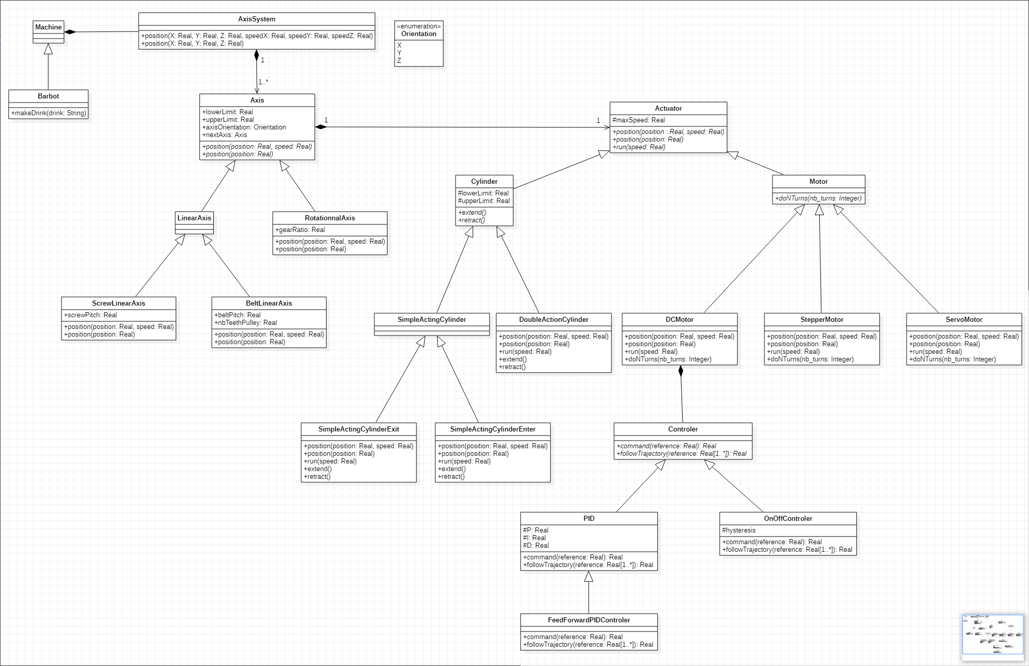

# ANNEXE V – Diagramme des cas d’utilisation UML

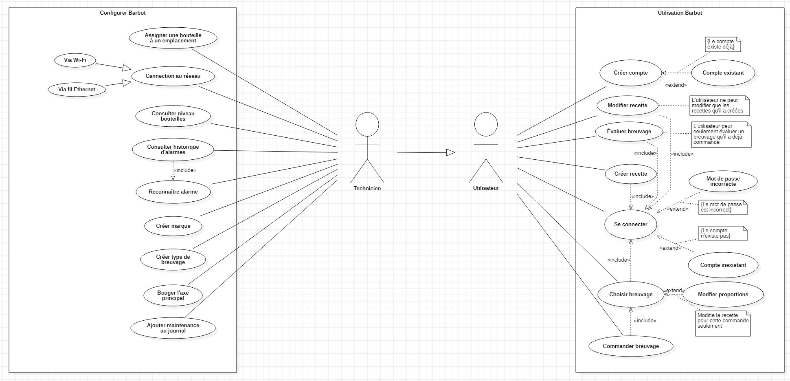

# ANNEXE VI – Diagramme entités-associations

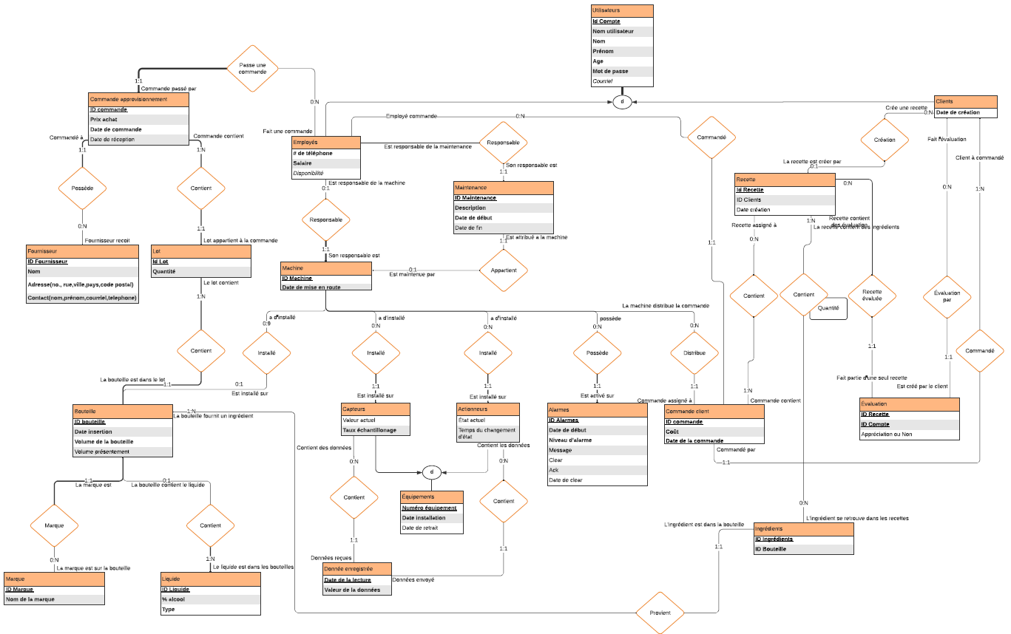

# ANNEXE VII – Diagramme relationnel

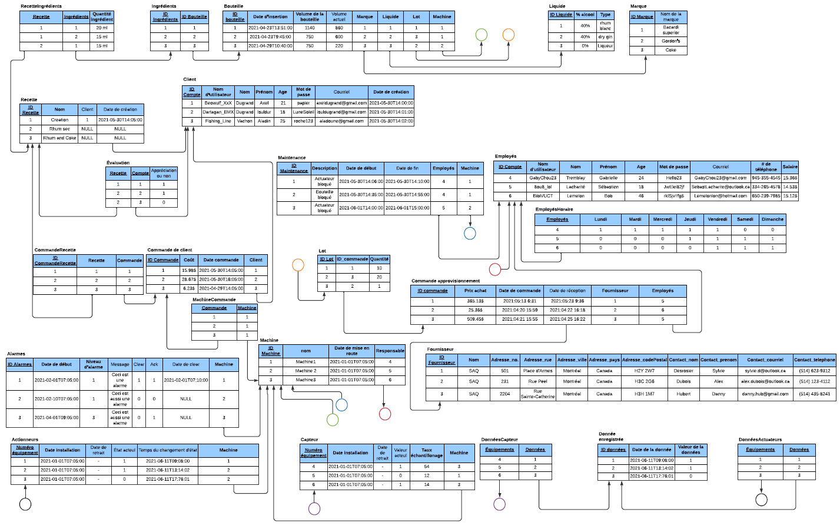

# ANNEXE VIII – Tableau financier



# ANNEXE IX – Caractéristiques techniques

|  |  |
| --- | --- |
| Dimensions | 1152mm x 249mm x 590mm (sans interface utilisateur) 1569mm x 324mm x 590mm (avec interface utilisateur) |
| Nombre de bouteilles | 6 <110mm 2 >110mm (8 au total) |
| Temps par recette | Maximum 50 secondes |
| Alimentation | 120V 60Hz |
| Puissance maximale | 130.9W |
| Format bouteilles | Jusqu’à 1.14 litres (40 oz) |
| Dimensions maximales du verre | 120mm x 80mm x 80mm |
|  |  |

1. Certains critères sont différents que ceux de la matrice de décision partielle. Ceci s’explique par le fait qu’ici on évalue un système complet, tandis que dans la matrice partielle on évaluait des composantes individuelles.
2. Source image : <https://www.raspberrypi.org/products/raspberry-pi-4-model-b/specifications/>
3. Source image : <https://www.pololu.com/product/1182>
4. Source image : <https://noctua.at/en/products/fan/nf-a9-flx>
5. Source image : <https://www.jameco.com/z/RD-125A-MEAN-WELL-AC-to-DC-Power-Supply-Dual-Output-5-Volt-12-Volt-15-Amp-10-Amp-130-9w_323741.html>
6. Source image : <https://www.robotshop.com/ca/en/101-touch-screen-raspberry-pi-lattepanda-beagle-bone.html>